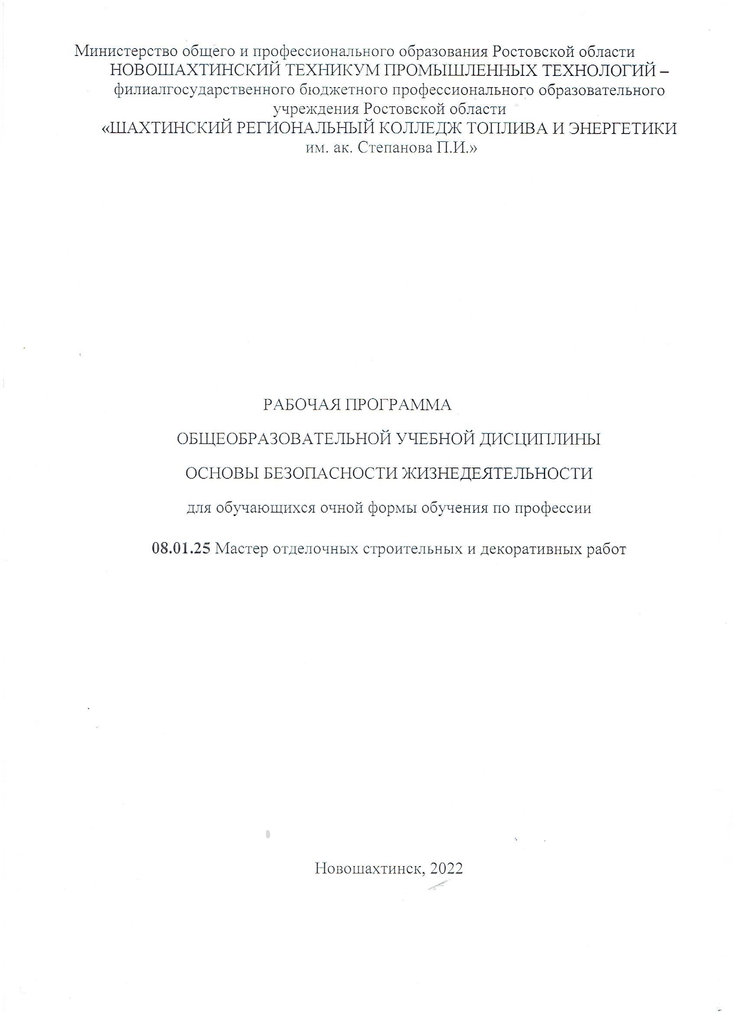

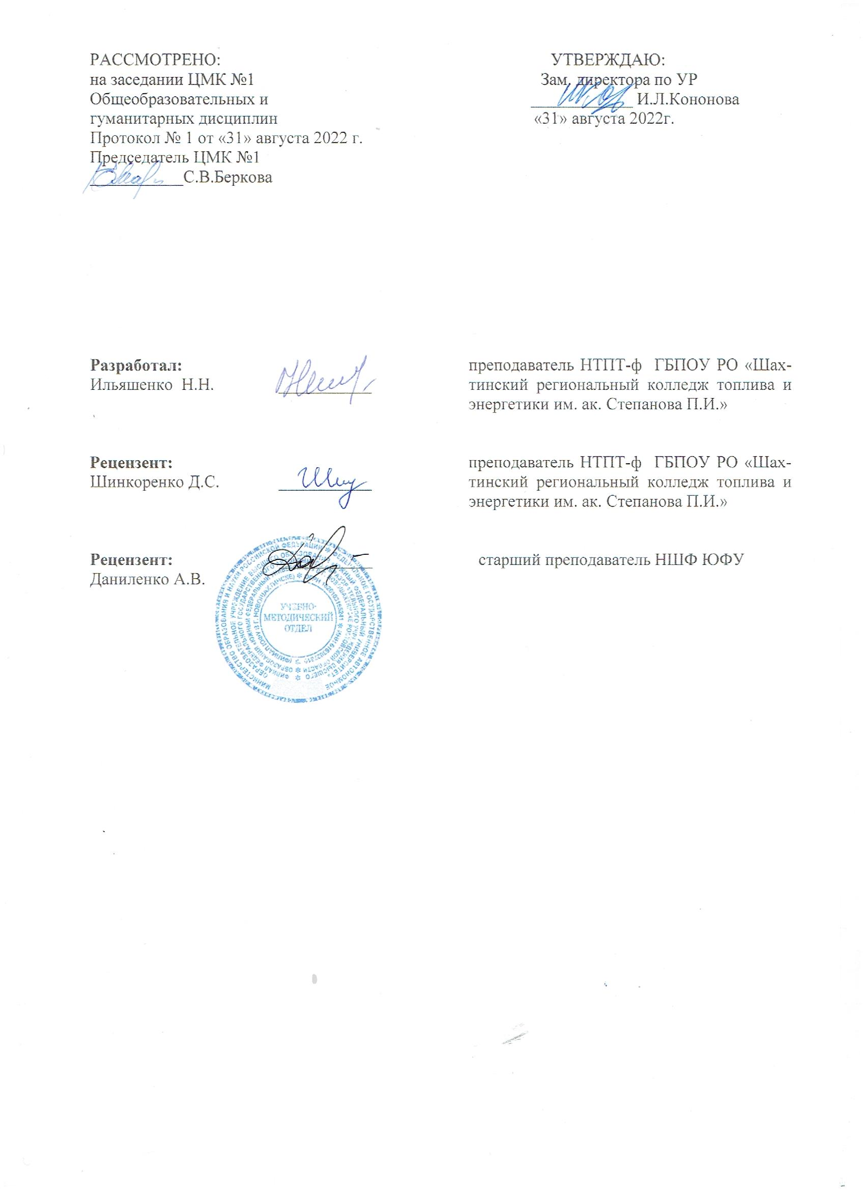

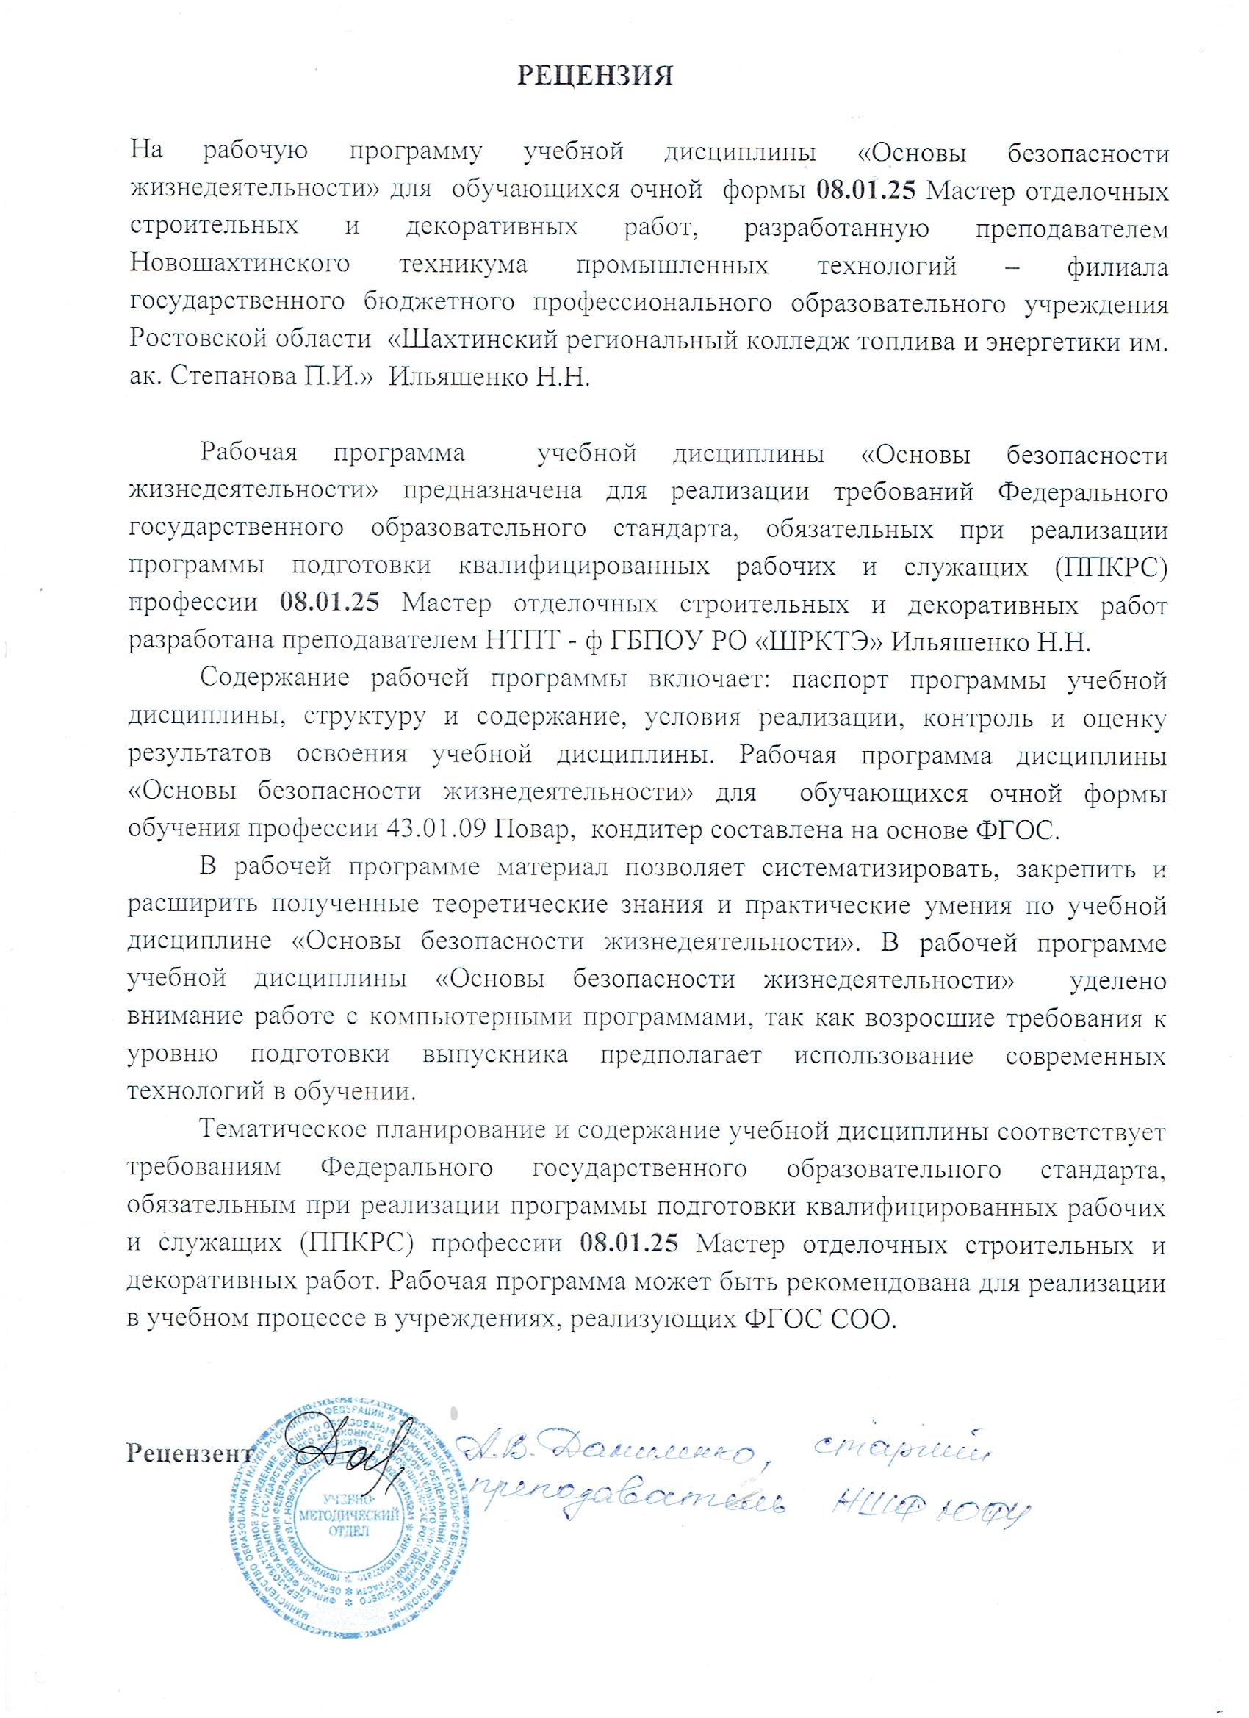

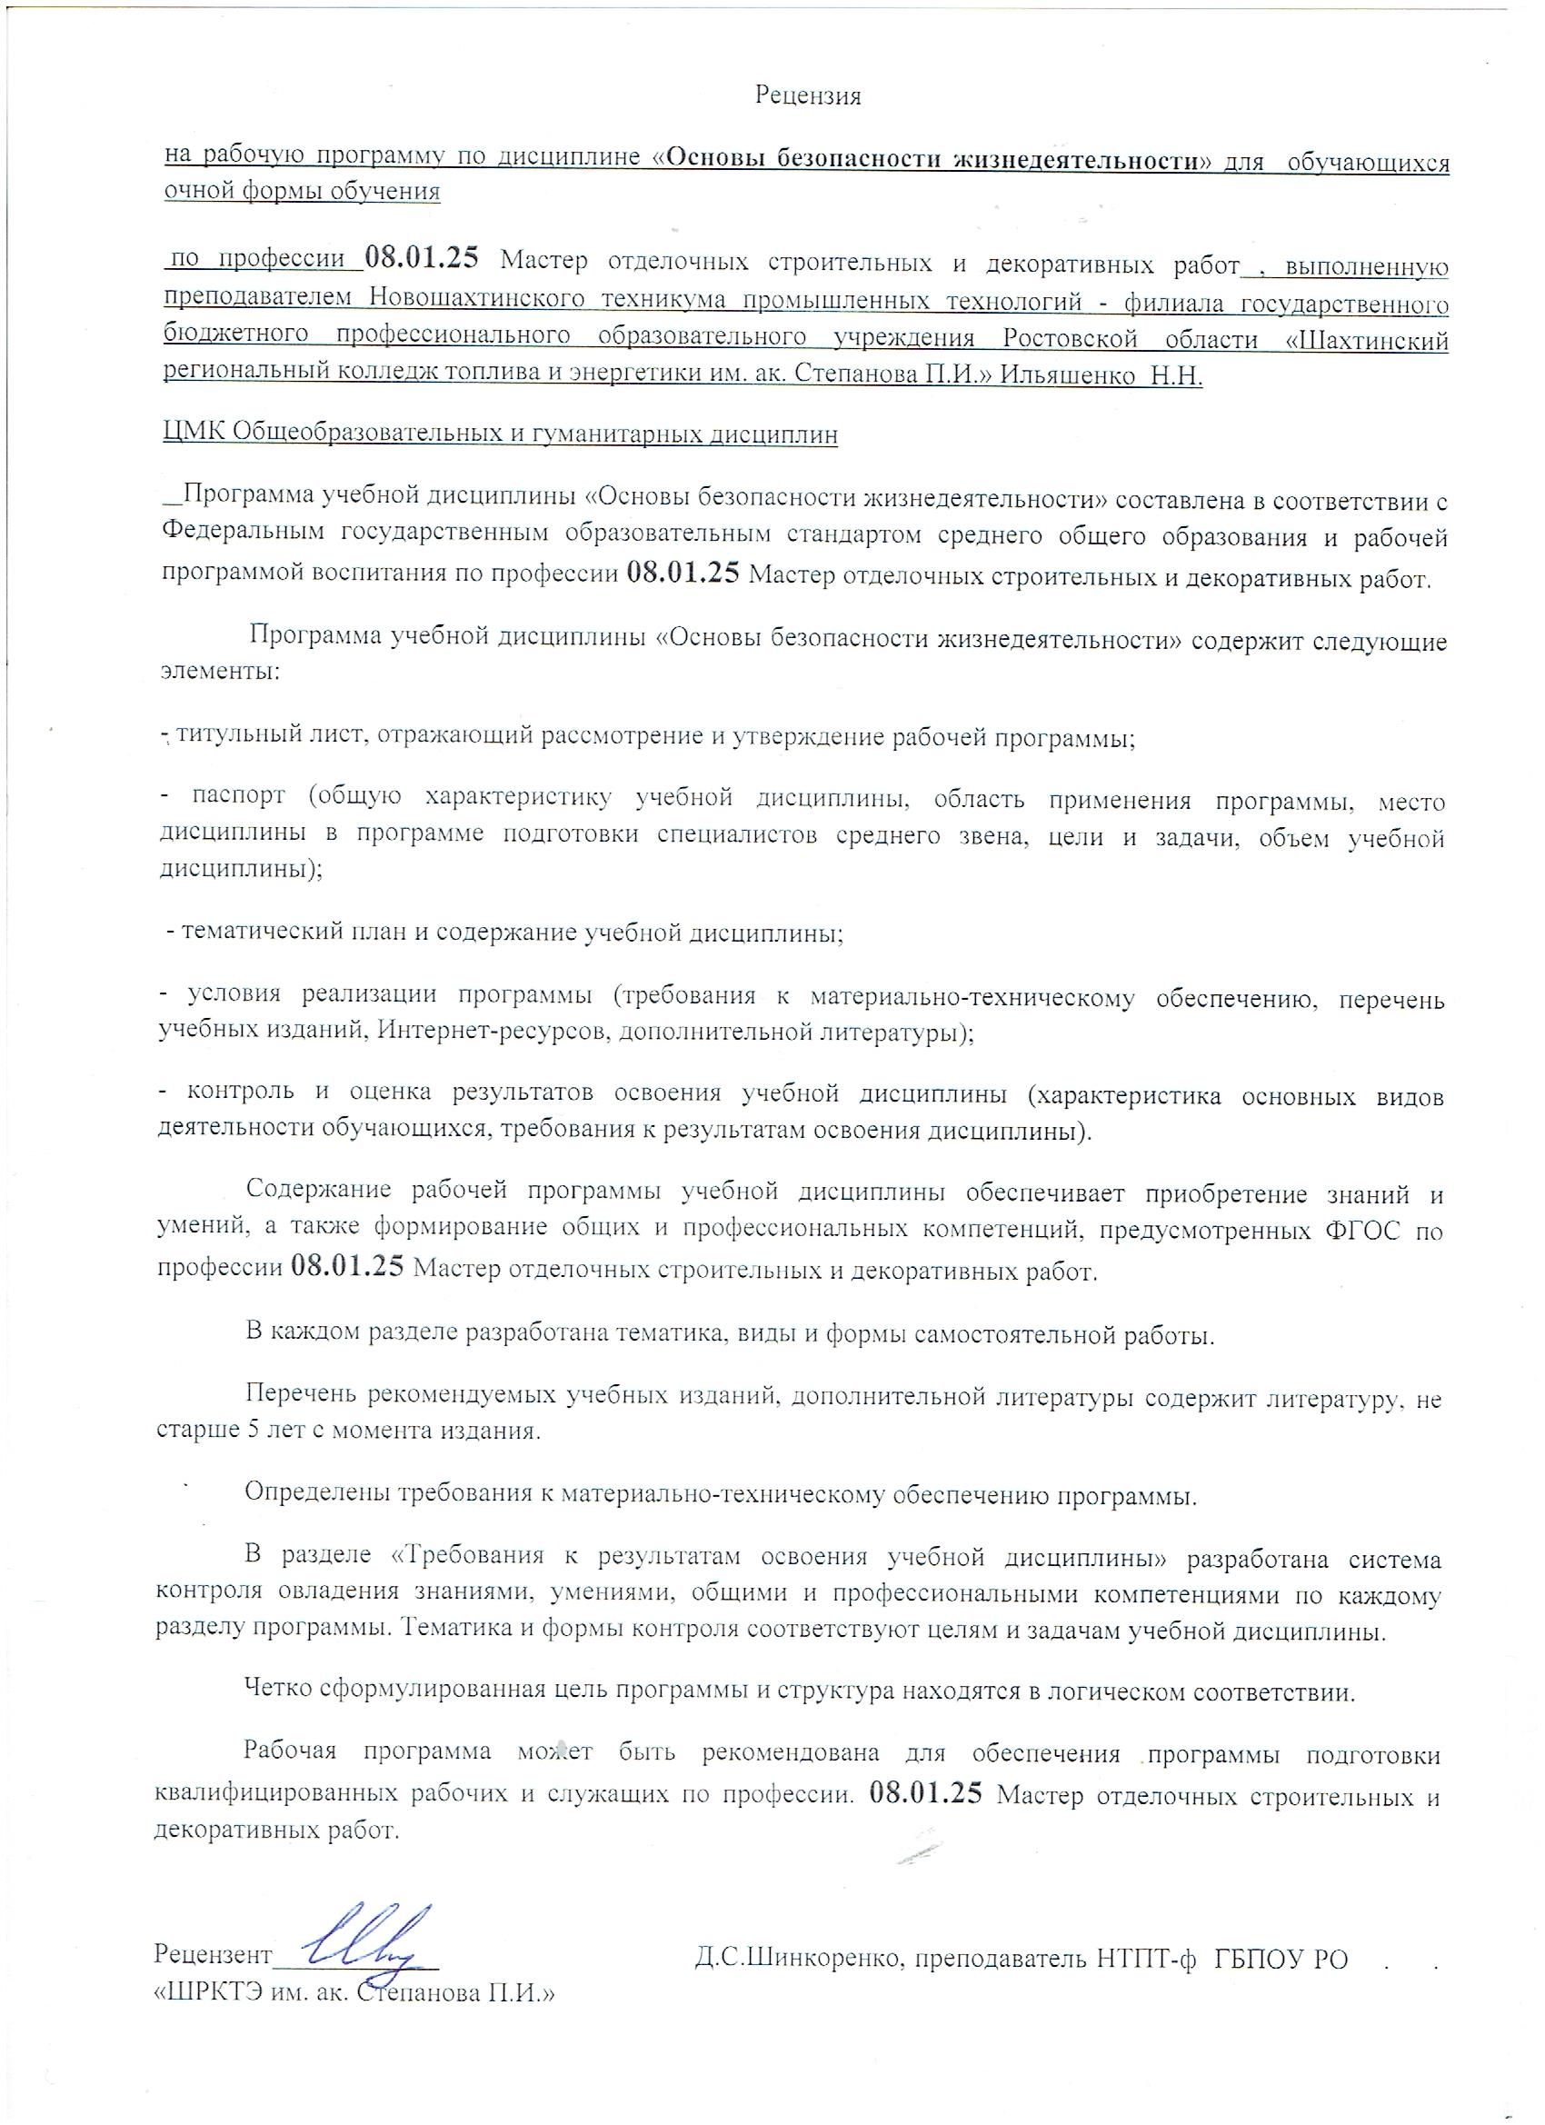

Рабочая программа учебной дисциплины разработана в соответствии с Федераль­ным государственным образовательным стандартом среднего общего образования (далее – ФГОС СОО) (утвержденным приказом Министерства образования и науки РФ от 17.05.2012 № 413);

- Рекомендаций по организации получения среднего общего образования в пределах освоения образовательных программ среднего профессионального образования на базе основного общего образования с учетом требований федеральных государственных образовательных стандартов и получаемой профессии или специальности среднего профессионального образования (письмо Департамента государственной политики в сфере подготовки рабочих кадров и ДПО Минобрнауки России от 17.03.2015 № 06-259)

- Уточнений и дополнений к Рекомендациям (Одобрено Научно-методическим

советом Центра профессионального образования и систем квалификаций ФГАУ «ФИРО» Протокол № 3 от 25 мая 2017 г.);

- Примерной программы общеобразовательной дисциплины «ОБЖ и БЖ», одобренной Научно-методическим советом Центра профессионального образования ФГАУ «ФИРО» и рекомендованной для реализации основной профессиональной образовательной программы СПО на базе основного общего образования с получением среднего общего образования (протокол № 2 от 21. 07. 2015).

- Рабочей программой воспитания по профессии 08.01.025 Мастер отделочных строительных и декоративных работ, (Протокол Педагогического совета №1 от 31.08.2022г.)

Организация-разработчик: Новошахтинский техникум промышленных технологий -филиал государственного бюджетного профессионального образовательного учреждения Ростовской области «Шахтинский региональный колледж топлива и энергетики им. ак. Степанова П.И.»

Разработчик:

Ильяшенко Николай Николаевич, преподаватель-организатор ОБЖ НТПТ - филиала ГБПОУ РО «Шахтинский региональный колледж топлива и энергетики им. ак. Степанова П.И.».

СОДЕРЖАНИЕ

|  |  |
| --- | --- |
| 1 Паспорт рабочей программы учебной дисциплины | 5 |
| 2 Структура учебной дисциплины | 8 |
| 3 Тематический план и содержание учебной дисциплины | 11 |
| 4 Условия реализации рабочей программы учебной дисциплины | 17 |
| 5 Контроль и оценка результатов освоения учебной дисциплины | 18 |
|  |  |

ОБЩАЯ ХАРАКТЕРИСТИКА УЧЕБНОЙ ДИСЦИПЛИНЫ «ОБЖ»

**1.1 Место дисциплины в структуре программы подготовки квалифицированных рабочих, служащих**

Русский язык как средство познания действительности обеспечивает развитие интеллектуальных и творческих способностей обучающихся, развивает их абстрактное мышление, память и воображение, формирует навыки самостоятельной учебной деятельности, самообразования и самореализации личности.

Освоение содержания учебной дисциплины «ОБЖ» обеспечивает достижение студентами следующих ***результатов:***

***личностных:***

* воспитание уважения к своей стране – России её народу, языку, который сохраняет и отражает культурные и нравственные ценности, накопленные народом на протяжении веков, истории, культуры русского и других народов;
* понимание исторической роли Русского государства как хранителя языка и культуры русского народа и соседних народов, тяготеющих к русской культуре;
* осознание нравственной ценности, потребности сохранить чистоту человеческих отношений между людьми, носителями русской культуры культуры;
* формирование мировоззрения, соответствующего современному уровню развития науки и общественной практики, основанного на диалоге культур, а таже различных форм общественного сознания, осознание своего места в поликультурном мире;
* воспитание чувства гордости за свой народ, государство и его роль в мировой культурном развитии мирового пространства.;
* готовность и способность к самоотверженной защите своего государства, народа, материальных и культурных ценностей ;
* способность к самовыражению на основе уважительного отношения к другим людям;

***метапредметных:***

* владение всеми видами безопасного поведения в социальном пространстве;
* владение средствами общения - умение ясно, логично и точно излагать свою точку зрения, использовать технические средства; использование приобретенных знаний и умений для сохранения жизни и здоровья;
* применение навыков сотрудничества со сверстниками, детьми младшего возраста, взрослыми в процессе общения, образовательной, общественно полезной, учебно-исследовательской, проектной и других видах деятельности;
* овладение нормами поведения в различных ситуациях межличностного и межкультурного общения;
* готовность и способность к самостоятельной информационно-познавательной деятельности, включая умение ориентироваться в различных источниках информации, критически оценивать и интерпретировать информацию, получаемую из различных источников;
* умение извлекать необходимую информацию из различных источников: учебно-научных текстов, справочной литературы, средств массовой информации, информационных и коммуникационных технологий (далее - ИКТ) для решении когнитивных, коммуникативных и организационных задач в процессе изучения основ безопасности жизнедеятельности;

***предметных:***

- сформированность понятие безопасного поведения в обществе о нормах поведения в социуме и самооценки на основе безопасного поведения в чрезвычайных ситуациях;

-владение умением анализировать сложившуюся обстановку и умения выйти из неё;

-владение навыками добычи воды и продуктов питания в сложных климатических условиях;

-сформированность представлений об сохранении здоровья и жизни в чрезвычайных ситуациях;

-владение навыками постройки укрытий и спасения от неблагоприятных природных условий;

-способность выявлять и преодолевать опасности, подстерегающие на каждом шагу;

-владение навыками охоты и рыбной ловли, способами приготовления и сохранности пищевых продуктов, защиты их от диких зверей;

-сформировать представление о системе поведения в безвыходной ситуации;

Содержание учебной дисциплины «**ОБЖ**» в профессиональных образовательных организациях, реализующих образовательную программу среднего общего образования в пределах освоения ОПОП СПО на базе основного общего образования, обусловлено общей нацеленностью образовательного процесса на достижение, личностных, метапредметных и предметных результатов обучения, что возможно на основе компетентностного подхода, который обеспечивает формирование и развитие коммуникативной, компетенций.

В реальном образовательном процессе формирование указанных компетенций происходит при изучении каждой темы, поскольку все виды компетенций взаимосвязаны.

**Коммуникативная компетенция** формируется в процессе работы по овладению обучающимися всеми видами деятельности . Это умения принимать необходимые мотивированные решения и в дальнейшем грамотно их осуществлять..

Формирование **культуроведческой компетенции** нацелено на осознание основ безопасности жизнедеятельности как формы выражения культуры безопасного поведения, взаимосвязи культуры и истории народа, национально-культурной специфики национальной идиентичности, владение нормами этикета, культурой межнационального общения.

ОБЖ представлены в программе перечнем мер , которые отражают правила безопасности в чрезвычайных ситуациях. Содержание учебной дисциплины ориентировано на осведомлённость человека в опасных, угрожающих жизни и здоровью ситуациях.

Использование электронных образовательных ресурсов позволяет разнообразить деятельность обучающихся, активизировать их внимание, повышает творческий потенциал личности, мотивацию к успешному усвоению учебного материала, воспитывают интерес к занятиям при изучении основ безопасности жизнедеятельности.

Реализация содержания учебной дисциплины «ОБЖ» предполагает соблюдение принципа строгой преемственности по отношению к содержанию курса основ безопасности жизнедеятельности на ступени основного общего образования. В то же время учебная дисциплина «ОБЖ» для профессиональных образовательных организаций СПО обладает самостоятельностью и цельностью.

Изучение общеобразовательной учебной дисциплины «ОБЖ» завершается подведением итогов в форме экзамена в рамках промежуточной аттестации студентов в процессе освоения ОПОП СПО на базе основного общего образования с получением среднего общего образования.

Учебная дисциплина «ОБЖ» является общеобразовательным учебным предметом обязательной предметной области «ОБЖ и БЖ» ФГОС среднего общего образования.

В НТПТ-филиале ГБПОУ РО «Шахтинский региональный колледж топлива и энергетики им. ак. Степанова П.И.» учебная дисциплина изучается в общеобразовательном цикле учебного плана ОПОП СПО на базе основного общего образования с получением среднего общего образования (ППКРС).

В учебных планах дисциплина **«ОБЖ»** входит в состав общеобразовательных учебных дисциплин, формируемых из обязательных предметных областей ФГОС среднего общего образования, для профессий СПО соответствующего профиля профессионального образования.

В рамках освоения рабочей программы осуществляется практическая подготовка обучающихся.

Практическая подготовка – форма организации образовательной деятельности при освоении образовательной программы в условиях выполнения обучающимися определенных видов работ, связанных с будущей профессиональной деятельностью и направленных на формирование, закрепление, развитие практических навыков и компетенций.

Практическая подготовка обучающихся, как форма организации образовательной деятельности, по дисциплине Основы безопасности жизнедеятельности в виде выполнения отдельных элементов работ, связанных с будущей профессиональной деятельностью, организуется в форме практических занятий, лабораторных работ и прочее путем непосредственного выполнения обучающимися определенных видов работ, указываемых в тематическом плане и содержании учебной дисциплины ОБЖ.

**Личностные результаты реализации программы воспитания**

Согласно Федеральному закону «Об образовании» от 29.12.2012 г. № 273-ФЗ (в ред. Федерального закона от 31.07.2020 г. № 304-ФЗ) «воспитание – деятельность, направленная на развитие личности, создание условий для самоопределения и социализации обучающихся на основе социокультурных, духовно-нравственных ценностей и принятых в российском обществе правил и норм поведения в интересах человека, семьи, общества и государства, формирование у обучающихся чувства патриотизма, гражданственности, уважения к памяти защитников Отечества и подвигам Героев Отечества, закону и правопорядку, человеку труда и старшему поколению, взаимного уважения, бережного отношения к культурному наследию и традициям многонационального народа Российской Федерации, природе и окружающей среде». Поэтому планируются к реализации на уроках ОБЖ следующие личностные результаты программы воспитания :

|  |  |
| --- | --- |
| **Личностные результаты**  **реализации программы воспитания**  *(дескрипторы)* | **Код личностных результатов  реализации  программы  воспитания** |
| Российскую гражданскую идентичность, патриотизм, уважение к своему народу, чувства ответственности перед Родиной, гордости за свой край, свою Родину, прошлое и настоящее многонационального народа России, уважение государственных символов (герб, флаг, гимн); | **ЛР 1** |
| Гражданскую позицию как активного и ответственного члена российского общества, осознающего свои конституционные права и обязанности, уважающего закон и правопорядок, обладающего чувством собственного достоинства, осознанно принимающего традиционные национальные и общечеловеческие гуманистические и демократические ценности | **ЛР 2** |
| Проявляющий и демонстрирующий уважение к людям труда, осознающий ценность собственного труда. Стремящийся к формированию в сетевой среде личностно и профессионального конструктивного «цифрового следа» | **ЛР 4** |
| Сформированность основ саморазвития и самовоспитания в соответствии с общечеловеческими ценностями и идеалами гражданского общества; готовность и способность к самостоятельной, творческой и ответственной деятельности | **ЛР 5** |
| Толерантное сознание и поведение в поликультурном мире, готовность и способность вести диалог с другими людьми, достигать в нем взаимопонимания, находить общие цели и сотрудничать для их достижения, способность противостоять идеологии экстремизма, национализма, ксенофобии, дискриминации по социальным, религиозным, расовым, национальным признакам и другим негативным социальным явлениям | **ЛР 6** |
| Навыки сотрудничества со сверстниками, детьми младшего возраста, взрослыми в образовательной, общественно полезной, учебно-исследовательской, проектной и других видах деятельности | **ЛР 7** |
| Нравственное сознание и поведение на основе усвоения общечеловеческих ценностей | **ЛР 8** |

**1.3 Количество часов на освоение программы дисциплины:**

объем образовательной программы – 76 часов, в том числе:

обязательной аудиторной учебной нагрузки обучающегося – 72 часа;

самостоятельной работы обучающегося – 0;

консультаций – 4 часа;

промежуточной аттестации – 0

2. СТРУКТУРА И СОДЕРЖАНИЕ УЧЕБНОЙ ДИСЦИПЛИНЫ

|  |  |
| --- | --- |
| Вид учебной работы | Объем часов |
| Объем образовательной программы | 76 |
| Обязательная аудиторная учебная нагрузка (всего) | 72 |
| в том числе: |  |
| практические занятия | 32 |
| контрольные работы | - |
| Самостоятельная работа студента (всего) | - |
| в том числе: |  |
|  |  |
| Промежуточная аттестация в форме дифференцированного зачёта | |

**3.ТЕМАТИЧЕСКИЙ ПЛАН И СОДЕРЖАНИЕ УЧЕБНОЙ ДИСЦИПЛИНЫ «ОСНОВЫ БЕЗОПАСНОСТИ ЖИЗНЕДЕЯТЕЛЬНОСТИ».**

|  |  |  |  |
| --- | --- | --- | --- |
| **Наименование разделов и тем** | **Содержание учебного материала, практические работы, самостоятельная работа обучающихся** | **Объем часов** | **Уровень освоения** |
| **1** | **2** | **3** | **4** |
| **1 семестр** | | | |
| **Раздел 1. Основы здорового образа жизни** | | |  |
| **Тема 1.1. Обеспечение здорового образа жизни.** | **Содержание учебного материала** | **10** |  |
| Здоровье и здоровый образ жизни. Биологические ритмы и их влияние на человека. | 2 | *2* |
| **Практическое занятие №1 Правила и безопасность дорожного движения** | 2 |
| Вредные привычки и их влияние на человека. Алкоголь, курение, наркомания и их влияние на здоровье человека. Зависимость от социальных сетей. | 2 |
| Влияние неблагоприятной окружающей среды на здоровье человека.  Нравственность и здоровье. Семья в современном обществе. | 2 |
| **Практическое занятие №2**  Рациональное питание и его значение для здоровья | 2 |  |
| **Раздел 2. Безопасность и защита населения в опасных и чрезвычайных ситуациях.** | | |  |
| **Тема 2.1. Безопасность и защита населения в чрезвычайных ситуациях.** | **Содержание учебного материала** | **10** |  |
| Чрезвычайные ситуации природного, техногенного, социального характера. Чрезвычайные ситуации, вызванные терроризмом. | 2 | *2* |
| Единая государственная система предупреждения и ликвидации чрезвычайных ситуаций (РСЧС). Прогнозирование чрезвычайных ситуаций. | 2 |
| Устойчивость объектов экономики в чрезвычайных ситуациях. Защита и жизнеобеспечение населения в условиях чрезвычайной ситуации. | 2 |
| **Практическое занятие №3**  Изучение правил поведения в условиях чрезвычайной ситуации и вынужденной автономии. | 2 |  |
| **Практическое занятие №4**  Изучение правил поведения в случае теракта и захвата в заложники террористами. | 2 |
| **Тема 2.2. Гражданская оборона – составная часть обороноспособности страны** | **Содержание учебного материала** | **12** |  |
| Основные понятия гражданской обороны. Структура и органы управления гражданской обороной. | 2 | *2* |
| Оповещение и информирование населения об опасностях, возникающих в чрезвычайных ситуациях. | 2 |
| Современные средства поражения и их поражающие факторы. | 2 |
| Организация инженерной защиты населения от поражающих факторов чрезвычайных ситуаций. | 2 |
| **Практическое занятие №5** Изучение и проведение способов искуственного дыхания в чрезвычайных ситуациях | 2 |
| **Практическое занятие №6**  Исследование и использование средств индивидуальной защиты и пожаротушения. | 2 |  |
| **2 семестр** | | | |
| **Раздел 3. Основы военной службы** | | |  |
| **Тема 3.1. Вооруженные Силы Российской Федерации.** | **Содержание учебного материала** | **6** |  |
| Назначение и задачи Вооруженных Сил России  Состав Вооруженных Сил. Войска, не входящие в состав Вооруженных Сил. | 2 | *2* |
| **Практическое занятие № 7** Изучение и освоение основных способов массажа сердца и искусственного дыхания. |  |
| Государственные и воинские символы России. Дни воинской славы и воинские праздники. | 2 |
| **Практическое занятие №8**  Структура и задача современных ВС |  | *2* |
| **Практическое занятие №9** Изучение и освоение методов строевой подготовки | 2 | *2* |
| **Тема 3.2. Воинская обязанность в Российской Федерации.** | **Содержание учебного материала** | **8** |  |
| Понятие и сущность воинской обязанности. Воинский учет граждан. | 2 | *4* |
| **Практическое занятие №10** Изучение подготовки военных кадров для ВС | 2 |
| Обязательная и добровольная подготовка граждан к военной службе. | 2 |
| **Практическое занятие №11** Изучение примеров героизма и войскового товарищества в ВС РФ. |  |
| Прохождение службы по призыву. | 2 |
| **Практическое занятие №12**  Изучение порядка подготовки военных кадров для ВС РФ. |  | *2* |
| Альтернативная гражданская служба. | 2 |  |
| **3.3. Организационные и правовые основы военной службы.** | **Содержание учебного материала** | **8** |  |
| Размещение и быт военнослужащих. Виды подготовки военнослужащих. | 2 | *2* |
| **Практическое занятие №13** Отработка приёма военной присяги. |  |
| Права и обязанности военнослужащих.  **Практическое занятие №14** Изучение способов бесконфликтного общения и саморегуляции. | 2 |  |
| **Практическое занятие №15** Освоение массажа сердца и искусственного дыхания. |  | *2* |
| Юридическая ответственность военнослужащих. | 2 |  |
| **Практическое занятие №**16Первая помощь при кровотечениях. |  | *2* |
| Начало, срок и окончание военной службы.Увольнение с военной службы. | 2 |  |
|  | **Итого лекции- 40 ; практические-32** | 20 | *20* |

Для характеристики уровня освоения учебного материала используются следующие обозначения:

1. – ознакомительный (узнавание ранее изученных объектов, свойств);

2. – репродуктивный (выполнение деятельности по образцу, инструкции или под руководством)

3. – продуктивный (планирование и самостоятельное выполнение деятельности, решение проблемных задач)

4. условия реализации программы дисциплины «ОБЖ»

**4.1 Требования к минимальному материально-техническому обеспечению**

Для реализации рабочей программы учебной дисциплины в НТПТ – ф ГБПОУ РО «ШРКТЭ им. ак. Степанова П.И.» имеется в наличии учебный кабинет ОБЖ.

В кабинете установлено мультимедийное оборудование, посредством которого участники образовательного процесса просматривают визуальную информацию по ОБЖ, создают презентации, видеоматериалы, иные документы.

В состав учебно-методического и материально-технического обеспечения программы учебной дисциплины «ОБЖ» входят:

- многофункциональный комплекс преподавателя;

- комплект схем и плакатов по темам, таблиц; наборы заданий для практических занятий;

- информационно-коммуникативные средства;

- экранно-звуковые пособия;

- комплект технической документации, в том числе паспорта на средства обучения, инструкции по их использованию и технике безопасности;

- библиотечный фонд.

В библиотечный фонд входят учебники, учебно-методические комплекты (УМК), обеспечивающие освоение учебной дисциплины «ОБЖ», рекомендованные или допущенные для использования в профессиональных образовательных организациях, реализующих образовательную программу среднего общего образования в пределах освоения ОПОП СПО на базе основного общего образования.

Библиотечный фонд дополнен энциклопедиями, справочниками, научной и научно-популярной литературой.

В процессе освоения программы учебной дисциплины «ОБЖ» студенты имеют возможность доступа к электронным учебным материалам по истории, имеющиеся в свободном доступе в системе Интернет (электронные книги, практикумы, тесты и др.)

Технические средства обучения: компьютер с лицензионным программным обеспечением, мультимедиасистема.

* 1. **Информационное обеспечение обучения**

**Основная литература**

1. Косолапова Н.**В**., Прокопенко Н.А. Основы безопасности жизнедеятельности: учебник для сред. проф. образования. — М.: Издательский центр «Академия», 2015.- 336 с.
2. Сапронов Ю.Г. Безопасность жизнедеятельности: учебник для студ. учреждений сред. проф. образования/ Ю.Г. Сапронов.- м.: Издательский центр «Академия», 2017.- 336 с.

**Дополнительная литература**

1. Конституция Российской Федерации (принята всенародным голосованием 12.12.1993) (с учетом поправок, внесенных федеральными конституционными законами РФ о поправках к Конституции РФ от 30.12.2008 № 6-ФКЗ, от 30.12.2008 № 7-ФКЗ) // СЗ РФ. — 2009. —№ 4. — Ст. 445.
2. Федеральный закон от 29.12.2012 № 273-ФЗ (в ред. федеральных законов от 07.05.2013 № 99-ФЗ, от 07.06.2013 № 120-ФЗ, от 02.07.2013 № 170-ФЗ, от 23.07.2013 № 203-ФЗ, от 25.11.2013 № 317-ФЗ, от 03.02.2014 № 11-ФЗ, от 03.02.2014 № 15-ФЗ, от 05.05.2014 № 84-ФЗ, от 27.05.2014 № 135-ФЗ, от 04.06.2014 № 148-ФЗ, с изм., внесенными Федеральным законом от 04.06.2014 № 145-ФЗ) «Об образовании в Российской Федерации».
3. Приказ Министерства образования и науки РФ от 17.05.2012 № 413 «Об утверждении федерального государственного образовательного стандарта среднего (полного) общего образования» (зарегистрирован в Минюсте РФ 07.06.2012 № 24480).
4. Приказ Министерства образования и науки РФ от 29.12.2014 № 1645 «О внесении изменений в Приказ Министерства образования и науки Российской Федерации от 17.05.2012 № 413 “Об утверждении федерального государственного образовательного стандарта среднего (полного) общего образования”».
5. Письмо Департамента государственной политики в сфере подготовки рабочих кадров и ДПО Минобрнауки России от 17.03.2015 № 06-259 «Рекомендации по организации получения среднего общего образования в пределах освоения образовательных программ среднего профессионального образования на базе основного общего образования с учетом требований федеральных государственных образовательных стандартов и получаемой профессии или специальности среднего профессионального образования».
6. Федеральный закон от 28.03.1998 № 53-ФЗ «О воинской обязанности и военной службе» (в ред. от 04.03.2013, с изм. от 21.03.1013) // СЗ РФ. — 1998. — № 13. — Ст. 1475.
7. Федеральный закон от 21.12.1994 № 68-ФЗ «О защите населения и территорий от чрезвычайных ситуаций природного и техногенного характера» (в ред. от 11.02.2013) // СЗ РФ. —1994. — № 35. — Ст. 3648.
8. Федеральный закон от 25.07.2002 № 113-ФЗ «Об альтернативной гражданской службе» (в ред. от 30.11.2011) // СЗ РФ. — 2002. — № 30. — Ст. 3030.
9. Федеральный закон от 21.11.2011 № 323-ФЗ «Об основах охраны здоровья граждан в Российской Федерации» (в ред. от 25.06.2012) // СЗ РФ. — 2011. — N 48. — Ст. 6724.
10. Указ Президента РФ от 05.02.2010 № 146 «О Военной доктрине Российской Федерации» //СЗ РФ. — 2010. — № 7. — Ст. 724.
11. Постановление Правительства РФ от 30.12.2003 № 794 «О единой государственной системе предупреждения и ликвидации чрезвычайных ситуаций» (в ред. от 18.04.2012) // СЗ РФ. — 2004. — № 2. — Ст. 121.
12. Приказ министра обороны РФ от 03.09.2011 № 1500 «О Правилах ношения военной формы одежды и знаков различия военнослужащих Вооруженных Сил Российской Федерации, ведомственных знаков отличия и иных геральдических знаков и особой церемониальной парадной военной формы одежды военнослужащих почетного караула Вооруженных Сил Российской
13. Приказ Министерства здравоохранения и социального развития РФ от 04.05.2012 № 477н «Об утверждении перечня состояний, при которых оказывается первая помощь, и перечня мероприятий по оказанию первой помощи» (в ред. от 07.11.2012) (зарегистрирован в Минюсте РФ 16.05.2012 № 24183) // Бюллетень нормативных актов федеральных органов исполнительной власти. — 2012.
14. Айзман Р.И., Омельченко И.В. Основы медицинских знаний: учеб. пособие для бакалавров. — М., 2013.
15. Косолапова Н.В., Прокопенко Н.А., Побежимова Е.Л. Безопасность жизнедеятельности: практикум: учеб. пособие для учреждений нач. проф. образования. — М., 2013.
16. Общевойсковые уставы Вооруженных Сил РФ (ред. 2013 г.) — Ростов н/Д, 2013

**Интернет-ресурсы**

1. www.mchs.gov.ru (сайт МЧС РФ).
2. www.mvd.ru (сайт МВД РФ).
3. www. mil. ru (сайт Минобороны).
4. www. fsb.ru (сайт ФСБ РФ).
5. www. dic. academic. ru (Академик. Словари и энциклопедии).
6. www.booksgid.com (Воокs Gid. Электронная библиотека).
7. www.globalteka.ru/index.html (Глобалтека. Глобальная библиотека научных ресурсов).
8. www.iprbookshop.ru (Электронно-библиотечная система IPRbooks).
9. www. school.edu.ru/default.asp (Российский образовательный портал. Доступность, качество, эффективность).
10. www. ru/book (Электронная библиотечная система).
11. www.pobediteli.ru (проект «ПОБЕДИТЕЛИ: Солдаты Великой войны»).
12. www. simvolika.rsl.ru (Государственные символы России. История и реальность).

5.КОНТРОЛЬ И ОЦЕНКА РЕЗУЛЬТАТОВ ОСВОЕНИЯ ДИСЦИПЛИНЫ «ОБЖ»

**Контроль и оценка** результатов освоения дисциплины осуществляется преподавателем в процессе проведения письменных самостоятельных работ, письменных ответов у доски.

.

|  |  |
| --- | --- |
| **Результаты обучения (освоенные умения, освоенные знания)** | **Формы и методы контроля и оценки результатов обучения** |
| **Личностные результаты:**   * воспитание уважения к своему государству, которое сохраняет и отражает культурные и нравственные ценности, накопленные народом на протяжении веков, осознание связи истории и культуры русского и других народов; * понимание роли государства, как основы успешной социализации личности; * осознание ценности, потребности сохранения национальной культуры; * формирование мировоззрения, соответствующего современному уровню развития науки и общественной практики, основанного на диалоге культур, а также различных форм общественного сознания, осознание своего места в поликультурном мире; * способность к самоконтролю; , эффективности достижения поставленных коммуникативных задач; * готовность и способность к самостоятельной, творческой и ответственной деятельности; * способность к самооценке на основе наблюдения за собственной потребностью национального самосовершенствования; | Выполнение практических заданий и упражнений, выполнение тестовых заданий |
| **Метапредметные результаты:**   * владение всеми видами безопасной деятельности: владению навыков выживания и других видов безопасности; * владение средствами ориентирования - умение ясно, логично и точно ориентироваться на местности , использовать средства и приобретенные знания и умения для анализа явлений на безопасном уровне; * применение навыков выживания в экстремальных ситуациях и других видах опасной деятельности; * овладение нормами речевого поведения в различных ситуациях межличностного и межкультурного общения; * готовность и способность к самостоятельной информационно-познавательной деятельности, включая умение ориентироваться в различных источниках информации, критически оценивать и интерпретировать информацию, получаемую из различных источников; * умение извлекать необходимую информацию из различных источников: учебно-научных текстов, справочной литературы, средств массовой информации, информационных и коммуникационных технологий (далее - ИКТ) для решении когнитивных, коммуникативных и органоказанияизационных задач в процессе изучения ОБЖ; |
| **Предметные результаты:**  -изучение и применение навыков оказания помощи пострадавшим в результате несчастных случаев и других чрезвычайных происшествий ;  -сформированность представлений о системе работы служб, оказывающих помощь населению, пострадавшему от чрез вычайных происшествий.  -изучение работы средств массовой информации в освещении деятельности спасательных служб;  -владение навыками самоанализа и самооценки на основе наблюдений за природными явлениями;  -владение умением управлять своими чувствами и эмоциями в критических ситуациях;  -владение умением установки неотложных мероприятий, их последовательности и значимости ;  -сформированность представлений об возможных последствиях;  -сформированность умений учитывать исторический, историко-культурный вклад страны в мировую культуру;  -изучение роли государства в мировой системе взаимоотношений между государставами. |